石嘴山市第一中学2018-2019学年高二第一学期期末考试化学试卷
（无答案）
（考试时间：120分钟 试卷满分：120分） 命题人 杨晓燕）
可能用到的相对原子质量：H 1 O 16 Cu 64
第Ⅰ部分 选择题（共66分）
- 选择题：本题共22个小题，每小题3分。（在每小题给出的四个选项中，只有一项是符合题目要求的。）
1．下列选项中描述的过程能实现化学能转化为电能的是
A．燃料电池 B．煅烧石灰石 C．铝热反应焊接钢轨 D．火力发电
2．下列反应中，生成物的总能量大于反应物总能量的是
A．乙烷在氧气中燃烧 B．氢氧化钠溶液与硫酸溶液混合
C．氧化钙与水反应 D．水蒸气与碳高温下反应
3．下列物质对水的电离不产生影响的是
A．CH₃COONa B．NaOH C．KCl D．H₂SO₄
4.下列物质中，其水溶液能导电，但属于非电解质的是
A．CH₃COOH[来源:Zxxk.Com] | B．CaO | C．H₂SO₄ | D．SO₂
5．在密闭容器中发生反应：C(s)+CO₂(g)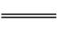2CO(g)，下列说法不正确的是
A．将碳块磨成粉末可以加快反应速率
B．增加碳的质量可以加快反应速率
C．容器体积不变时，向其中充入N₂，反应速率不变
D．升高温度可以加快反应速率
6．化学与社会、生活密切相关。下列说法正确的是
A．明矾净水与自来水通入氯气进行杀菌清毒，二者原理相同
B．医学上常采用碳酸钡作为钡餐
C．钢铁析氢腐蚀和吸氧腐蚀中负极失电子的是不同的物质
D．泡沫灭火剂利用了硫酸铝溶液与碳酸氢钠溶液混合后能发生双水解反应
7．下列方程式书写错误的是
A．NaHCO₃水解的离子方程式：+ H₂O+H₃O⁺
B．NH₄Cl水解的化学方程式：NH₄Cl+H₂ONH₃·H₂O+HCl
C．FeCl₃溶液与NaHCO₃溶液混合，发生双水解：Fe³⁺ + 3HCO₃⁻ = Fe(OH)₃ ↓+ 3CO₂↑
D．NaHSO₃的电离方程式：NaHSO₃Na⁺+
8.含Ba(OH)₂ 1 mol的稀溶液与足量稀盐酸反应，放出114．6 kJ的热量，表示该反
应中和热的热化学方程式正确的是
A.Ba(OH)₂（aq）＋2HCl（aq）===BaCl₂（aq）＋2H₂O（l）ΔH=－114．6 kJ/mol
B.Ba(OH)₂（aq）＋2HCl（aq）===BaCl₂（aq）＋2H₂O（l） ΔH=＋114．6 kJ/mol
C.1/2Ba(OH)₂（aq）＋HCl（aq）===1/2BaCl₂（aq）＋H₂O（l）ΔH=－57．3 kJ/mol
D.1/2Ba(OH)₂（aq）＋HCl（aq）= 1/2BaCl₂（aq）＋H₂O（l）ΔH=＋57．3 kJ/mol
9.常温下,下列各组离子在指定溶液中一定能大量共存的是( )
A.无色透明溶液中:Na⁺、,,Cl⁻
B.0.1mol·L⁻¹ NaHCO₃溶液中:Mg²⁺、Al³⁺、K⁺、
C.能使甲基橙变黄的溶液中:Na⁺、CH₃COO⁻、Fe³⁺、
D.c(H⁺)/c(OH⁻)=1×10¹²的溶液中: 、CO₃²⁻、K⁺、Fe²⁺
10.室温下,向10mL 0.1mol·L⁻¹的CH₃COOH溶液加蒸馏水稀释到1L后,下列变化正确的是( )
①电离程度增大 ②c(H⁺)/c(OH⁻)减小 ③c(H⁺)增大
④导电性增强 ⑤c(OH⁻)/c(CH₃COOH)增大
A.仅①②③ B.仅①③④ C.仅①②⑤ D.仅②③④
11．下列溶液加热蒸干后，能析出原溶质固体的是
A．Na₂SO₃ B．KCl C．NaHCO₃ D．FeCl₂
12．下列事实不能用化学平衡移动原理解释的是
A．向AgCl浊液中加入少量KI溶液，可看到白色沉淀变为黄色沉淀
B．高压比常压更有利于N₂和H₂转化为NH₃
C．蒸干AlCl₃溶液无法得到无水AlCl₃
D．滴加少量CuSO₄溶液可以加快Zn与稀H₂SO₄反应的速率

13.K₂Cr₂O₇溶液中存在平衡：Cr₂O₇²⁻(橙色)+H₂O2CrO₄²⁻(黄色)+2H⁺。用K₂Cr₂O₇溶液进行下列实验：（Cr元素化合价变为+3价时，溶液呈现绿色）
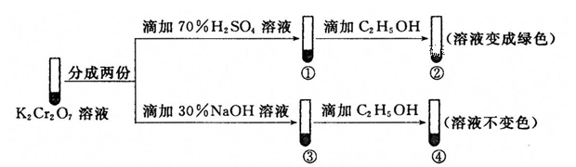
结合实验，下列说法正确的是
A．①中溶液变黄，③中溶液橙色加深
B．②中Cr₂O₇²⁻被C₂H₅OH氧化
C．K₂Cr₂O₇在碱性条件下的氧化性比酸性条件更强
D．若向④中加入70%H₂SO₄溶液至过量，溶液变为绿色
14．工业上可用CO₂来生产甲醇:CO₂(g)+3H₂(g)CH₃OH(g)+H₂O(g)。已知该反应能自发进行,则下列图像正确的是
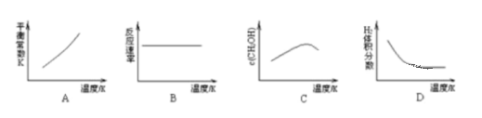
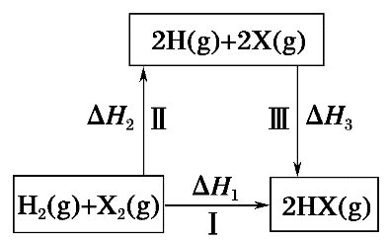
15．关于如图所示转化关系(X代表卤素)，说法不正确的是
A．2H(g)＋2X(g)2HX(g) ΔH<0
B．反应热与反应的途径无关，所以ΔH₁=ΔH₂＋ΔH₃
C．Cl-Cl键、Br-Br键、I-I键 键能依次减小，所以途径Ⅱ吸收的热量依次增多
D．途径Ⅰ生成HCl放出的热量比生成HBr的多，说明HCl比HBr稳定
16.某pH=1的ZnCl₂和HCl的混合溶液中含有FeCl₃杂质,欲通过水解平衡(FeCl₃+3H₂OFe(OH)₃+3HCl) 除去该杂质,需将溶液pH调至4,在调节溶液pH时,应选用的试剂是
A.NaOH B.ZnO C.Na₂CO₃ D.Fe₂O₃
17．一定温度下的难溶电解质A_{m}B_{n}在水溶液中达到沉淀溶解平衡时，其平衡常数K_{sp} = c^{m}(A^{n+})·c^{n}(B^{m−})，称为难溶电解质的溶度积。已知下表数据：
物质 | Fe(OH)₂ | Cu(OH)₂ | Fe(OH)₃
K_{sp}(25°C) | 8.0×10⁻¹⁶ | 2.2×10⁻²⁰ | 4.0×10⁻³⁸
完全沉淀时的pH范围 | ≥9.6 | ≥6.4 | 3~4
对含等物质的量的CuSO₄、FeSO₄、Fe₂(SO₄)₃的混合溶液的说法，不正确的是
- 在pH=5的溶液中Fe³⁺不能大量存在
- 向该混合溶液中逐滴加入NaOH溶液，最先看到红褐色沉淀
C．向该溶液中加入适量氯水，并调节pH到3〜4后过滤，可获得纯净的CuSO₄溶液
D．该溶液中c(SO₄²⁻)∶[c(Cu²⁺)+c(Fe²⁺)+ c(Fe³⁺)]＞5∶4
18．一定温度下，下列溶液的离子浓度关系正确的是
A．pH=a的HF溶液，稀释10倍后，其pH=b，则b=a+1
B．pH=3的H₂SO₃溶液中，c(H⁺)=c()=1×10⁻³ mol·L⁻¹
C．pH相同的①CH₃COONa、②NaClO的两种溶液的c(Na⁺)：①>②
D．0.1 mol·L⁻¹的NaHC₂O₄溶液中：c(Na⁺)+c(H⁺)=c(OH⁻)+c()+c(C₂O₄²⁻)
19.如图是电解质为稀硫酸溶液的氢氧燃料电池原理示意图，下列说法正确的是
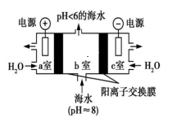
A.氢氧燃料电池的总反应化学方程式是2H₂+O₂=2H₂O
B.a极是正极
C.SO₄²⁻向正极移动
D.阴极的电极反应式：O₂＋4H⁺＋4e⁻2H₂O

20．下列实验装置,其中按要求设计正确的是( )
A. 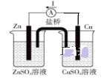 B. 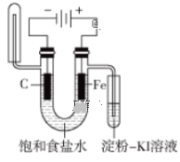
铜锌原电池 电解饱和食盐水
C. 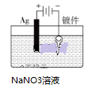 D. 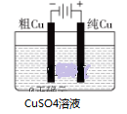
电镀银 电解精炼铜
21．研究CO₂在海洋中的转移和归宿，是当今海洋科学研究的前沿领域。有人利用如图所示装置(均为惰性电极)从海水中提取CO₂。下列叙述正确的是
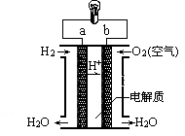
A．a室产生氢气
B．由b室向c室迁移
C．c室溶液pH减小
D．b室中提取CO₂反应的离子方程式为+H⁺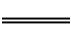CO₂↑+H₂O
22．室温下,用0.1mol·L⁻¹NaOH溶液分别滴定体积均为20mL、浓度均为0.1mol·L⁻¹HCl溶液和HX溶液,溶液的pH随加入NaOH溶液体积变化如图,下列说法不正确的是( )

A.HX为弱酸
B.M点c(HX)>c(X⁻)
C.将P点和N点的溶液混合,呈酸性
D.向N点的溶液中通入HCl至pH=7: c(Na⁺)>c(HX)=c(Cl⁻)>c(X⁻)
第Ⅱ部分 非选择题（共54分）
23.（12分）现用0.1000 mol·L⁻¹KMnO₄酸性溶液滴定未知浓度的无色H₂C₂O₄溶液，反应离子方程式是：2MnO₄⁻＋5H₂C₂O₄＋6H⁺2Mn²⁺＋10CO₂↑＋8H₂O。
填空完成下列问题：
（1）该滴定实验所需的玻璃仪器有______________。（填字母）
A．酸式滴定管 B．碱式滴定管 C．量筒 D．锥形瓶
E．铁架台 F．滴定管夹 G．烧杯 H．白纸 I．漏斗
（2）不用________(填“酸”或“碱”)式滴定管盛放高锰酸钾溶液，理由_______________________。
（3）滴定终点的现象为_________________________________________________________。
（4）某学生根据3次实验分别记录有关数据如下表：
滴定次数[来源:学科网][来源:学科网][来源:学科网ZXXK] | 待测H₂C₂O₄溶液的体积/mL | 0.1000 mol/L KMnO₄的体积（mL）
滴定次数[来源:学科网][来源:学科网][来源:学科网ZXXK] | 待测H₂C₂O₄溶液的体积/mL | 滴定前刻度 | 滴定后刻度 | 溶液体积/mL
第一次 | 25.00 | 0.00 | 26.11 | 26.11
第二次 | 25.00 | 1.56 | 30.30 | 28.74
第三次 | 25.00 | 0.22 | 26.31 | 26.09
依据上表数据列式计算该H₂C₂O₄溶液的物质的量浓度为_______________。（保留4位有效数字）．
（5）下列操作中可能使测定结果偏低的是___________(填字母)。
A．酸式滴定管未用标准液润洗就直接注入KMnO₄标准液
B．滴定前盛放草酸溶液的锥形瓶用蒸馏水洗净后没有干燥
C．酸式滴定管尖嘴部分在滴定前没有气泡，滴定后有气泡
D．读取KMnO₄标准液时，开始仰视读数，滴定结束时俯视读数

24（12分）.常温下,有浓度均为0.1mol/L的四种溶液:
- NaCN溶液 B.NaOH溶液 C.CH₃COONa溶液 D.NaHCO₃溶液
HCN | H₂CO₃ | CH₃COOH
K_{a}=4.9×10⁻¹⁰ | K_{a}=4×10⁻⁷  K_{a}=5.6×10⁻¹¹ | K_{a}=1.7×10⁻⁶
（1）这4种溶液的pH由大到小的顺序:__________(填序号)。
（2）D中物料守恒等式：__________。
（3）D中滴入酚酞后变红，原因（用离子方程式和必要文字解释）：____________ 。
（4）体积均为100的CH₃COOH与一元酸HX,加水稀释过程中与溶液体积的关系如图所示,则HX的电离平衡常数__________(填“大于”“小于”或“等于”)CH₃COOH 的电离平衡常数。
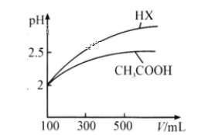
（5）25℃时测得等浓度的HCN和NaCN的混合溶液PH=8,则混合溶液中各离子浓度由大到小的顺序:__________,c(Na⁺)-c(CN⁻)=__________mol/L(具体数值)
25（12分）.“天宫一号”飞行器白天靠太阳能帆板产生电流向镍氢电池充电，夜间镍氢电池向飞行器供电。镍氢电池的结构示意图如图所示。若电池总反应为：
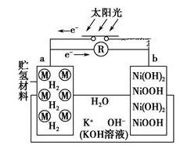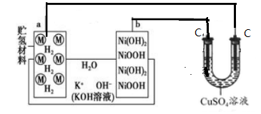
2Ni(OH)_{2（S)} 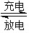 2NiO(OH)_{(S)}＋H_{2(g)。}
（1）放电时a极是 极（填正、负、阴或阳），
发生 反应（填氧化或还原） 。
（2）放电时b极的电极反应式 。
（3）充电时a极的电极反应式 。
（4）若在室温下，用镍氢电池连接如右图装置(其中CuSO₄是浓溶液），当a极消耗 H₂ 0.224L(标准状况）时，阴极会析出铜 g.
(5)常温下，已知K_{sp}[Ni(OH)₂] =2.0×10⁻¹⁵，若要使某溶液中的Ni²⁺沉淀完全（即溶液中残余Ni²⁺浓度小于10⁻⁵mol/L），则应调节溶液pH为________。（约为1.4）
26．（18分）砷（As）是第四周期ⅤA族元素，可以形成As₂S₃、As₂O₅、H₃AsO₃、H₃AsO₄等化合物，有着广泛的用途。回答下列问题：
（1）画出与砷在同一主族，位于第三周期的元素原子结构示意图______________。
（2）工业合成NH₃中：N₂ (g)+ 3H₂ (g) 2NH₃(g) ΔH< 0, 合成氨的适宜条件：
温度：500℃左右、压强：20MPa—50MPa 、催化剂：铁触媒，
选择这样的温度和压强，理由： 、 。
（3）已知：As(s)+H₂(g)+2O₂(g)=H₃AsO₄(s) ΔH₁
H₂(g)+O₂(g)=H₂O(l) ΔH₂
2As(s)+O₂(g) =As₂O₅(s) ΔH₃
则反应As₂O₅(s) +3H₂O(l)= 2H₃AsO₄(s)的ΔH =_________。
（4）298 K时，将20 mL 3x mol·L⁻¹ Na₃AsO₃、20 mL 3x mol·L⁻¹ I₂和20 mL NaOH溶液混合，发生反应：AsO₃³⁻(aq)+I₂(aq)+2OH⁻(aq)AsO₄³⁻⁽aq)+2I⁻(aq)+ H₂O(l)。溶液中c(AsO₄³⁻)与反应时间（t）的关系如图所示。
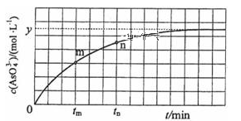
①下列可判断反应达到平衡的是__________（填标号）。
- 溶液的pH不再变化
b.v(I⁻)=2v(AsO₃³⁻)
c. c(AsO₄³⁻⁽)/c(AsO₃³⁻)不再变化
d. c(I⁻)=y mol·L⁻¹
②t_{m}时，v正_____ v逆（填“大于”“小于”或“等于”）。
③t_{m}时v逆_____ t_{n}时v逆（填“大于”“小于”或“等于”），理由是_____________。
④若平衡时混合溶液的pH=14，则该反应的平衡常数K为__________

